بسمه تعالی
رزومه مدیران اداره کل دامپزشکی استان خوزستان


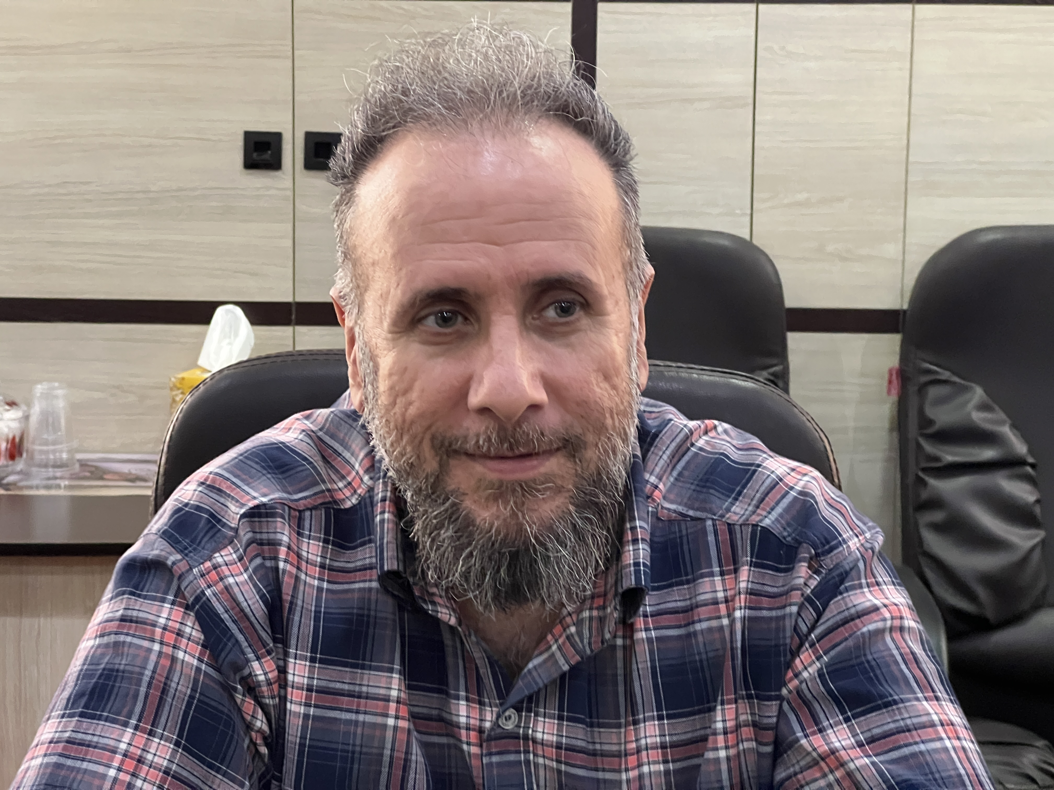
مشخصات فردی
نام و نام خانوادگی: سیدمهران ناطقی
شماره تماس:09163064871
پست الکترونیک: lab.khouzestan@ivo.ir

تحصیلات: دکتری دامپزشکی

سوابق اجرایی:
- رئیس آزمایشگاه
- رئیس اداره طیور

